Законы сохранения в механике
Введение: Почему это важно? Представьте, что вы сидите в темной комнате. Электричества нет, учебник читать трудно. Но законы физики работают всегда, даже в темноте. Сегодня мы разберем две главные идеи, которые управляют всем, что движется вокруг нас: идею «толчка» (импульса) и идею «запаса» (энергии).

Часть 1. Импульс: Мера «неудержимости»
Что это такое (простыми словами)? Импульс (или количество движения) — это то, насколько сложно остановить разогнавшийся предмет. *Легкий теннисный мяч летит быстро — его легко поймать. *Тяжелый вагон едет медленно — его не остановишь даже плечом. У них может быть разная масса и разная скорость, но «неудержимость» (импульс) может оказаться одинаковой. Формула: p = mv (масса умножить на скорость). Главное правило: Импульс — это вектор. Она всегда направлен туда же, куда летит тело.
Изменение импульса и Импульс силы. Чтобы изменить «неудержимость» тела (ускорить его или остановить), нужно приложить силу. Но важно не только, как сильно вы толкаете, но и как долго. Слабый, но долгий толчок (например, ветер толкает парус яхты весь день) даст тот же результат, что и сильный, но короткий удар (кулак боксера). Произведение силы на время ее действия называется импульсом силы. Он в точности равен изменению импульса тела.
Закон сохранения импульса (ЗСИ) Если два тела (например, два бильярдных шара) столкнулись в пустом пространстве, и их никто больше не толкает извне, то их общая «неудержимость» никуда не исчезнет. Она просто перераспределится. Если один шар забрал импульс у другого, первый замедлится, а второй ускорится. Сумма их импульсов до удара будет равна сумме после удара. Условие: Система должна быть замкнутой (внешние силы, например, трение стола или сопротивление воздуха, очень малы).
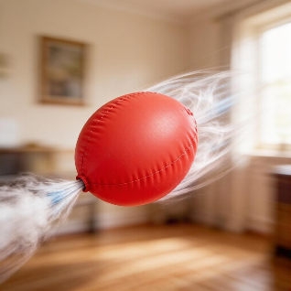
Реактивное движение - это самый наглядный пример ЗСИ.
Опыт: Надуйте воздушный шарик и отпустите его. Воздух вылетает в одну сторону, а шарик летит в другую. Воздух забрал себе часть импульса, и шарик получил ровно такой же импульс в противоположную сторону, чтобы общая сумма осталась нулевой (каким она была, пока вы держали шарик). Ракеты летят в космосе по тому же принципу: они с огромной скоростью выбрасывают раскаленные газы назад, а сами летят вперед.
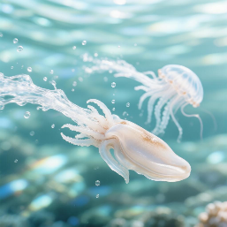
Межпредметные связи (Импульс):
- Биология: Каракатица движется, выбрасывая воду из мантийной полости. Медуза — точно так же.

- ОБЖ/История: Отдача при выстреле из ружья. Чтобы отдача не сбила стрелка с ног, к ружью приделывают приклад — он увеличивает время взаимодействия (импульс силы), распределяя удар по плечу.

Часть 2. Энергия: Валюта движения
Если импульс — это «способность не останавливаться», то энергия — это «способность совершить работу», то есть что-то передвинуть, нагнуть или нагреть.
Механическая работа. Работа совершается только тогда, когда сила что-то передвинула. Если вы изо всех сил давите на бетонную стену, но она не сдвинулась — с точки зрения физики вы не совершили никакой работы. Ноль. Формула: A = Fs cos a. Если сила перпендикулярна движению (например, сила тяжести действует вниз, а вы несете чемодан прямо), работа равна нулю.
Мощность - это скорость совершения работы. Кто быстрее поднимет ведро воды на 5-й этаж — вы пешком или грузовой лифт? Работа (поднять одну массу на одну высоту) одинаковая, но лифт мощнее, потому что делает это быстрее. Формула: N = A / t.
Кинетическая энергия (Ek) Энергия движения. Зависит от массы, но особенно сильно от скорости (в квадрате). Если машина увеличит скорость в 2 раза, ее энергия (и разрушительная сила при аварии) вырастет в 4 раза. Теорема о кинетической энергии: Работа всех сил, приложенных к телу, идет на изменение его кинетической энергии. Затормозили машину — работа силы трения «съела» всю энергию движения.
Потенциальная энергия (Ep) Энергия «взаимного расположения» или «запасенная» энергия.
- Над землей: Тело массой 10 кг на высоте 1 метра обладает запасом. Если его уронить, этот запас превратится в движение. Формула: Ep = mgh.
- Сжатая пружина: Сожмите пружину и зафиксируйте. В ней сидит «джинн». Как только вы ее отпустите, она распрямится и совершит работу. Формула: Ep = (kx^2) / 2
- Закон сохранения механической энергии (ЗСМЭ) В идеальной системе (где нет трения и воздуха) энергия не берется из ниоткуда и не исчезает. Она только меняет форму.
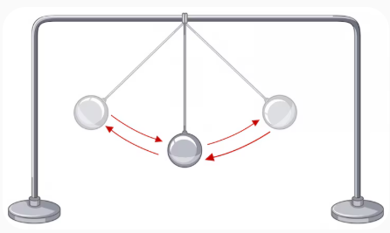
Маятник: В верхней точке у него максимум потенциальной энергии (он высоко) и ноль кинетической (остановился). В нижней точке — наоборот: высота ноль, зато скорость максимальна. Сумма Ek + Ep всегда одинакова.
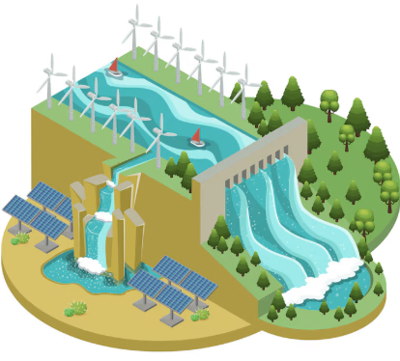
Где энергия исчезает? (Сила трения) В реальном мире всегда есть трение. Когда вы катите мяч, он в итоге останавливается. Значит ли это, что энергия исчезла? Нет. Она превратилась во внутреннюю энергию — шар и пол чуть-чуть нагрелись, возникли звуковые колебания.
Межпредметные связи (Энергия):
- География: Водопады. Потенциальная энергия воды на вершине превращается в кинетическую внизу, что позволяет строить гидроэлектростанции (ГЭС).
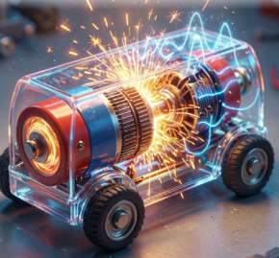
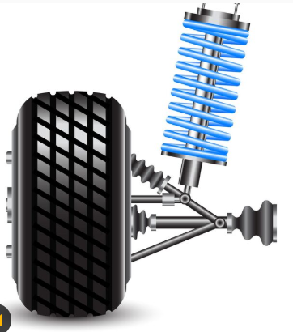
- Технология: Амортизаторы в автомобиле. Пружина (потенциальная энергия) смягчает удар, а специальное масло в амортизаторе превращает лишнюю механическую энергию в тепло, чтобы машину не раскачивало.
- Химия: Энергия химических связей в батарейке совершает работу по вращению моторчика в игрушке.
Практикум в темноте (Опыты, которые можно сделать наощупь):
- Проверка импульса: Возьмите две одинаковые книги. Одну положите на край стола так, чтобы она едва не падала. Другой книгой сделайте по ней резкий щелчок (удар). Первая книга упадет почти на месте. Теперь медленно толкните ее второй книгой. Она начнет скользить и, возможно, не упадет. Короткий сильный удар передал импульс, а долгая слабая сила тратилась на трение.
- Проверка энергии пружины: Найдите обычную бельевую прищепку. Оттяните ее «рот» (это работа вашей руки, вы зарядили пружину потенциальной энергией). Прицельтесь в бумажку на полу. Отпустите. Потенциальная энергия пружины превратилась в кинетическую энергию полета.
- Маятник без нитки: Привяжите к ключам веревку длиной около метра. Закрепите конец (например, на пальце ноги, если сидите на стуле). Раскачайте ключи. Закройте глаза. Вы услышите, как меняется звук (высота почти не меняется, но громкость — интенсивность движения/кинетическая энергия — то растет, то падает), пока трение в узле не остановит их.
Главный вывод: Импульс сохраняется, если нас никто не толкает снаружи. Энергия сохраняется, если мы не тратим ее на трение. В любой задаче ищите эти два слова: «система» (для импульса) и «сопротивление» (для энергии).

